EBAC - Escola Britânica de Artes Criativas & Tecnologia

ANÁLISE DE QUALIDADE DE SOFTWARE
Relatório de Avaliação Qualitativa: World of Warcraft (WoW)

Nome do Aluno: Melquisedeque Santos Pereira

Brasil
2026

1. RESUMO
Este relatório apresenta uma análise de qualidade do jogo World of Warcraft (WoW) sob a perspectiva direta do usuário. Por meio de uma linguagem simples, avalio o jogo utilizando critérios fundamentais como a qualidade de seus servidores (material), a fluidez do mapa sem telas de carregamento (acabamento), sua longevidade de duas décadas (durabilidade), o conforto dos comandos iniciais e a complexidade de informações encontradas no nível máximo (usabilidade), além da escolha por uma direção de arte cartunesca (design). Adicionalmente, discuto o impacto social e financeiro causado pelo sistema obrigatório de mensalidade e pela dependência de guildas organizadas para a progressão avançada de equipamentos dentro do ecossistema nacional.
2. SUMÁRIO
1. RESUMO ................................................... 2
2. SUMÁRIO .................................................. 3
3. INTRODUÇÃO ............................................... 4
4. O PROJETO ................................................ 5
4.1 Detalhes do produto ou serviço ....................... 5
4.2 Tabela de Análise .................................... 5
4.3 Relatório Descritivo ................................. 6
4.4 Evidências Visuais ................................... 7
4.5 Onde encontrar ....................................... 7
5. CONCLUSÃO ................................................ 8
6. REFERÊNCIAS BIBLIOGRÁFICAS ............................... 8
3. INTRODUÇÃO
Avaliar a qualidade de um produto de software vai muito além de procurar erros de código; trata-se de compreender como a infraestrutura digital e as decisões de design impactam a experiência real de quem está no controle. Nesta introdução, apresento o cenário de análise do World of Warcraft (WoW), um dos jogos mais duradouros da história. O objetivo principal deste projeto é atuar sob o papel de um auditor de qualidade iniciante, transformando minhas percepções pessoais, vivências cotidianas e observações críticas em um relatório estruturado. Ao longo do documento, exploro como aspectos técnicos se traduzem em satisfação ou frustração para o jogador, fornecendo uma visão clara voltada à melhoria contínua e à reflexão mercadológica.
4. O PROJETO
4.1 Detalhes do produto ou serviço
Nome do produto ou serviço: | World of Warcraft (WoW)
Fabricante: | Blizzard Entertainment
Tempo de uso: | Uso contínuo (Análise baseada em experiência recente e histórica)
Outros detalhes relevantes: | MMORPG digital com modelo de negócios baseado em expansões e mensalidade obrigatória.

4.2 Tabela de Análise
Característica | Sua percepção | Referência da evidência
Usabilidade: | No começo é fácil e intuitivo com a ilha tutorial, mas complica muito no nível máximo devido à enorme quantidade de botões, poderes e avisos piscando na tela simultaneamente. | Ref. Programas externos (Add-ons) usados pela comunidade.
Matéria prima: | Os servidores são excelentes e muito estáveis. O jogo raramente cai e sustenta milhares de pessoas jogando no mesmo mapa virtual sem travamentos ou gargalos na infraestrutura. | Ref. Conexão contínua da Blizzard.
Performance: | O jogo roda de forma leve tanto em computadores antigos quanto nos modernos. A empresa otimiza o código para tecnologias atuais de imagem sem prejudicar quem tem PCs mais modestos. | Ref. Teste prático de jogabilidade.
Design: | O estilo visual de desenho animado pintado à mão é genial. Evita que os gráficos pareçam datados e as cores contrastantes ajudam a diferenciar aliados de vilões num instante. | Ref. Imagem descritiva do estilo artístico.
Mensalidade & Progressão: | Cobrar mensalidade afasta a comunidade com menor poder aquisitivo no Brasil e estimula servidores piratas. Além disso, a dependência severa de guildas ativas dificulta a evolução final. | Ref. Análise do modelo comercial.

4.3 Relatório Descritivo

- O item analisado: Jogo digital multiplayer World of Warcraft (WoW).
- A frequência com que usa o item: Acesso frequente para testes de jogabilidade, evolução de personagens e missões em grupo.
- Os envolvidos: Análise individual com base na interação com a comunidade global de jogadores e guilda de suporte.
- Minhas percepções sobre o item (Infraestrutura): Para mim, os servidores aguentam o tranco perfeitamente. É raro o jogo cair mesmo cheio.
- Minhas percepções sobre o Acabamento: Eu acho incrível voar por continentes inteiros sem nenhuma tela de carregamento quebrando o ritmo.
- Minhas percepções sobre Durabilidade: Alta durabilidade. O jogo dura muitos anos porque salva nossas conquistas para sempre, mantendo o valor do nosso tempo investido.
- Minhas percepções sobre os Gargalos de Acesso: Chega um ponto em que achar uma guilda ativa que ajude a progredir vira um obstáculo difícil. A cobrança de mensalidade em valores abusivos no Brasil exclui a comunidade mais pobre e incentiva a busca por cópias e servidores piratas.
4.4 Evidências Visuais
Como auditor, mapeio visualmente a tabela de preços para mensalidades e jogabilidade:
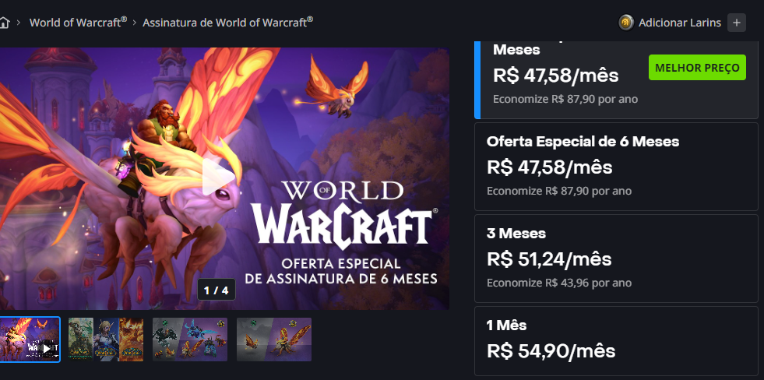
• Imagem 1: Aba da Blizzard acesso de pagamentos de mensalidades (Exemplo 12 meses, 6 meses, 3 meses e 1 mês e seus respectivos valores).
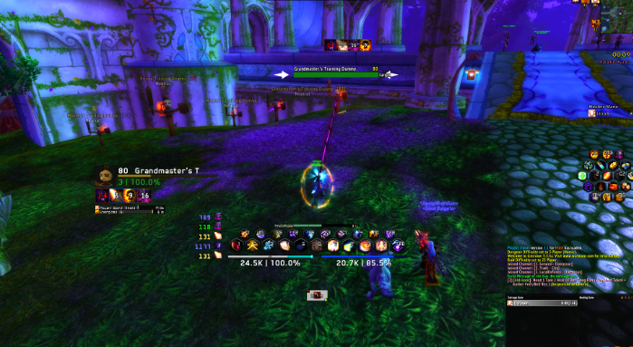
• Imagem 2: Exemplo de dispositivo de monitoramento de desempenho e tempo físico de jogo ativo (
Nota: Telas poluídas por excesso de botões no nível máximo do WoW evidenciam a necessidade crítica do uso de Add-ons organizadores de código terceirizado.
4.5 Onde encontrar
O jogo oficial World of Warcraft pode ser localizado, baixado e assinado digitalmente por meio da plataforma oficial da distribuidora:
• Site Oficial da Blizzard Entertainment: https://worldofwarcraft.blizzard.com
• Aplicativo desktop de gerenciamento de jogos: Battle.net
5. CONCLUSÃO
A realização deste trabalho me permitiu compreender, na prática, como analisar criticamente um software através de conceitos cotidianos. Aprendi que um serviço de excelente qualidade, como o World of Warcraft, consegue equilibrar uma infraestrutura indestrutível e um design de arte atemporal que vence o teste do tempo. Por outro lado, notei que falhas de usabilidade na organização interna de informações e barreiras econômicas severas — como a mensalidade abusiva cobrada no Brasil — limitam o potencial de alcance do produto. Essa experiência como auditor joga luz sobre o fato de que a qualidade técnica de um sistema precisa caminhar de mãos dadas com a acessibilidade financeira e social para atingir a verdadeira excelência no mercado.
6. REFERÊNCIAS BIBLIOGRÁFICAS
BLIZZARD ENTERTAINMENT. World of Warcraft. Versão digital para PC. Estados Unidos: Blizzard, 2004-2026. Disponível em: <https://worldofwarcraft.blizzard.com>. Acesso em: set. 2026.
EBAC. Escola Britânica de Artes Criativas & Tecnologia. Caderno de Exercícios e Diretrizes de Análise de Qualidade de Software. São Paulo: EBAC, 2026.

